27 декабря во дворе гимназии прошел спортивные игры «Зимние забавы».

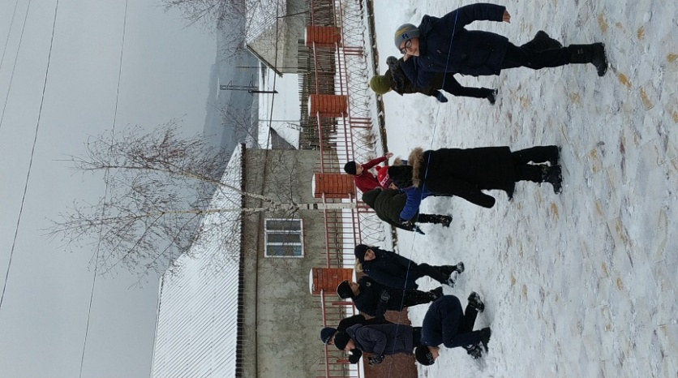Основной целью мероприятия было создание эмоциональной атмосферы праздника для детей, привлечение к совместной игровой деятельности детей разного возраста.

Игра проводилась в виде соревнований между командами.

В игре приняли участие учащиеся с 5 - 11 классов.

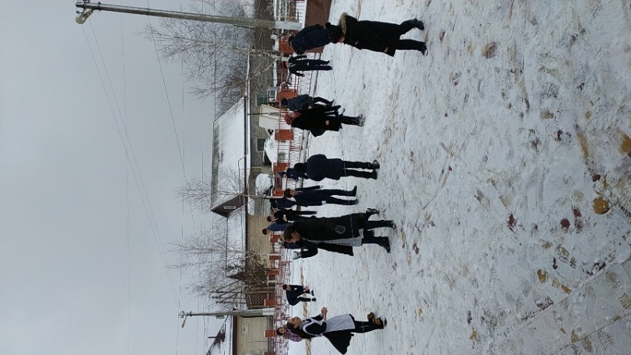Перед началом игры участники разделились на 2 равносильные команды.

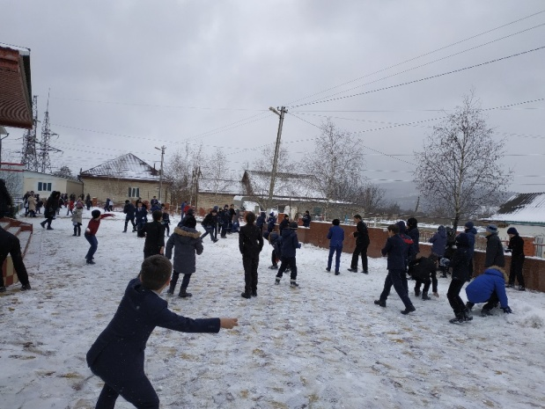Дети принимали активное участие в игре: выполняли задания на ловкость и смекалку (задание «Переправа на снегу», разгадывание загадок), соревновались в выполнении заданий на скорость, и меткость, поддерживая и помогая друг другу.

На празднике чувствовалась веселая и дружелюбная атмосфера, несмотря на то, что при проведении игры присутствовал соревновательный момент.

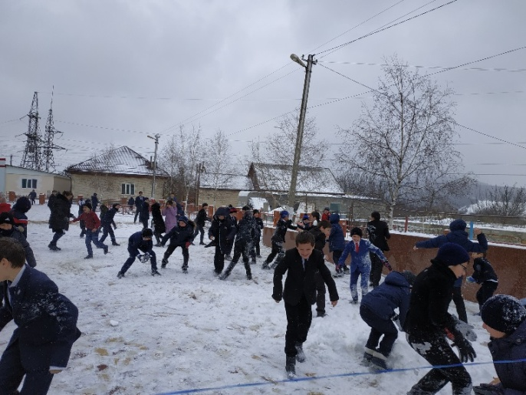В игре не было пассивных наблюдателей, дети остались очень довольными.

